Soluzioni integrate per la gestione dei liquidi
Maggiore efficienza per i produttori di automazione di laboratorio e molti altri settori
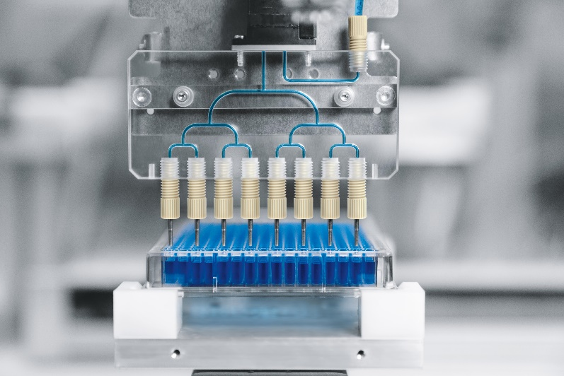

Uno dei temi principali dell'automazione di laboratorio è la gestione di quantità estremamente piccole di liquidi, dai millilitri ai nanolitri. Ecco perché Festo offre unità funzionali compatte e perfettamente integrate. Questi componenti standardizzati consentono ai produttori di sistemi e apparecchiature di ridurre i tempi di sviluppo e, allo stesso tempo, di soddisfare rigorosi requisiti di qualità, in modo affidabile ed efficiente. Ciò rende Festo un partner prezioso, non solo per i clienti del settore sanitario, ma anche in altri segmenti industriali in cui è richiesta una gestione accurata dei liquidi, come la produzione di alimenti e cosmetici, la stampa e la pulizia, nonché i processi di allevamento e incubazione.

Festo fornisce un sistema completo
La testa di erogazione VTOE è stata la prima soluzione completa modulare sviluppata da Festo, per l'erogazione rapida e precisa di quantità estremamente ridotte di liquidi. Così Festo è stata in grado di offrire ai clienti un sistema integrato per la movimentazione dei liquidi, inclusa la cinematica, che si basa sul principio funzionale della pressione sul liquido.

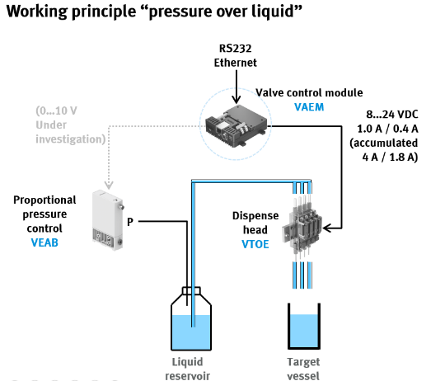

Erogazione di liquidi precisa e a pressione controllata

Utilizzando un regolatore di pressione proporzionale, come il VEAB, la pressione viene accumulata in un serbatoio pieno. Il liquido viene inviato a una testa di erogazione o ad una valvola separata dai fluidi tramite una linea aggiuntiva. Aprendo e chiudendo la valvola (es. VYKA o VYKB) il liquido viene erogato tramite speciali raccordi fluidici push-in (NLFA), utilizzando un ago dosatore (VAVN). La pressione e il tempo di apertura della valvola possono essere utilizzati per regolare la quantità di liquido erogato. I tempi di apertura possono essere facilmente regolati, ad esempio con il modulo di controllo valvole VAEM. Grazie a questa configurazione e ad un sistema di manipolazione adeguato, le piastre per micropozzetti nelle applicazioni di automazione di laboratorio possono essere riempite con precisione in pochissimo tempo.

Soluzione integrata per la gestione dei liquidi e cinematica

Nuove opzioni di applicazione
Le elettrovalvole a separazione dei fluidi VYKA e VYKB e la valvola pneumatica a separazione dei fluidi VZDB, consentono applicazioni completamente nuove, oltre a quelle dell'automazione di laboratorio. Questi includono: l'aggiunta di aromi ai prodotti alimentari, l'alimentazione dell'inchiostro nell'industria della stampa, la pulizia dei capezzoli delle mucche, il controllo dei fluidi nelle poltrone odontoiatriche e l'inoculazione delle uova nel processo di incubazione.

Soluzioni di erogazione innovative e molto altro
Il modulo di controllo della valvola VAEM è un altro prodotto LifeTech che offre opzioni applicative molto diverse. Può commutare una vasta gamma di elettrovalvole e semplificare la parametrizzazione di tutti i valori di riduzione della corrente di mantenimento. Ciò consente di configurare la propria soluzione di erogazione individuale, da un singolo canale a una testa di erogazione a 12 canali, e un modulo di controllo della valvola VAEM.

Pipettaggio più efficace
Il team LifeTech di sviluppo di Boston, USA, ha realizzato la nuova testa di erogazione VTOI, in grado di erogare a otto uscite, tramite un singolo ingresso. Inoltre, il VTOI può essere utilizzato anche per il pipettaggio, ovvero prelevare liquidi da una particolare fonte e dispensarli altrove. Questo contribuisce ad accelerare ulteriormente i processi chiave nell'automazione di laboratorio. Il team di Boston sta lavorando inoltre su un sistema di pipettaggio completo e sulla generazione decentralizzata di pressione/vuoto. Festo sta aprendo opportunità e nuove prospettive ai produttori, per rendere ancora più efficiente la manipolazione di liquidi di precisione.

Testa di erogazione VTOE: soluzione di erogazione pronta per l'installazione
- Soluzione di erogazione configurabile, composta da una piastra canale, valvole di dosaggio e ugelli
- Altamente precisa
- Coefficiente di variazione tipico (CV): < 1% da 10 a 1000 μl
- Valvola di dosaggio separata dal fluido, per liquidi sensibili e aggressivi
- Buona risciacquabilità e piccolo volume interno

Link to Online Shop: https://www.festo.com/cat/en-gb_gb/products_VTOE?CurrentIDCode1=vtoe

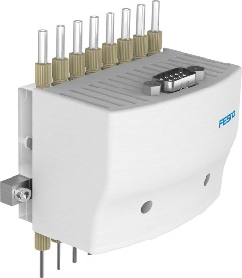

Modulo di controllo valvole VAEM: facile azionamento delle valvole con riduzione della corrente di mantenimento
- Controllo ultrapreciso delle elettrovalvole con una risoluzione temporale di 0,2 ms
- Interfaccia digitale (RS232 ed Ethernet) per la configurazione e il controllo delle valvole
- Facile impostazione del fattore di calibrazione tra i singoli canali (termini di apertura per valvola)
- Ingresso trigger 24 V per l'azionamento della valvola
- Interfaccia utente grafica per un funzionamento semplice e una visualizzazione chiara

Link to Online Shop https://www.festo.com/cat/en-gb_gb/products_VIVTOF

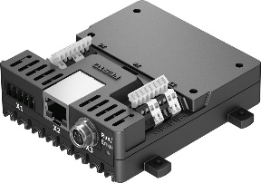

Valvole: a fluido separato per liquidi aggressivi

Valvole separate dai fluidi VYKA/VYKB/VZDB: compatte ed estremamente precise

- Materiali elencati dalla FDA
- Sviluppato secondo ISO 13485
- Separazione affidabile dei supporti
  - Per liquidi aggressivi
  - Semplice da pulire
- Flessibile da usare grazie a 3/2 e 2/2 (NC/NO)
- Diverse larghezze nominali per applicazioni di dosaggio, aspirazione e flusso continuo

Maggiori informazioni di prodotto (PDF): https://www.festo.com/net/en-gb_gb/SupportPortal/Details/645244/Document.aspx

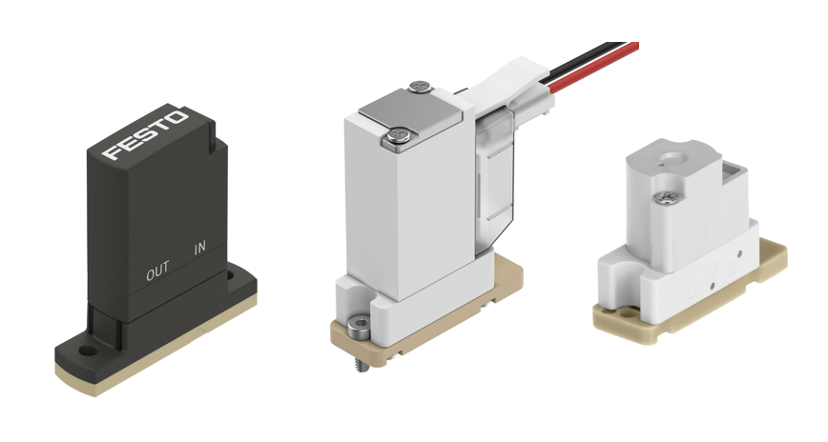

Raccordi fluidici NLFA e ugelli dosatori VAVN: facili da installare
• Raccordi per fluidi liquidi, particolarmente adatti nelle applicazioni di laboratorio
• Cinque diversi raccordi per una gamma di tubi
• Ugelli di dosaggio
• Dieci diversi ugelli con conicità e smusso opzionali
• Adatto per liquidi aggressivi
• Materiali elencati dalla FDA
• Eccellente risciacquabilità grazie al connettore senza spazi morti

Maggiori informazioni di prodotto (PDF) https://www.festo.com/net/en-gb_gb/SupportPortal/Details/645244/Document.aspx

